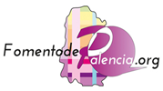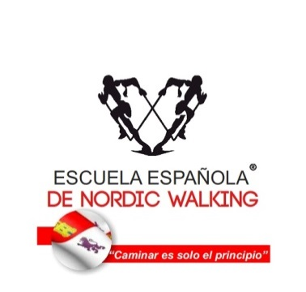

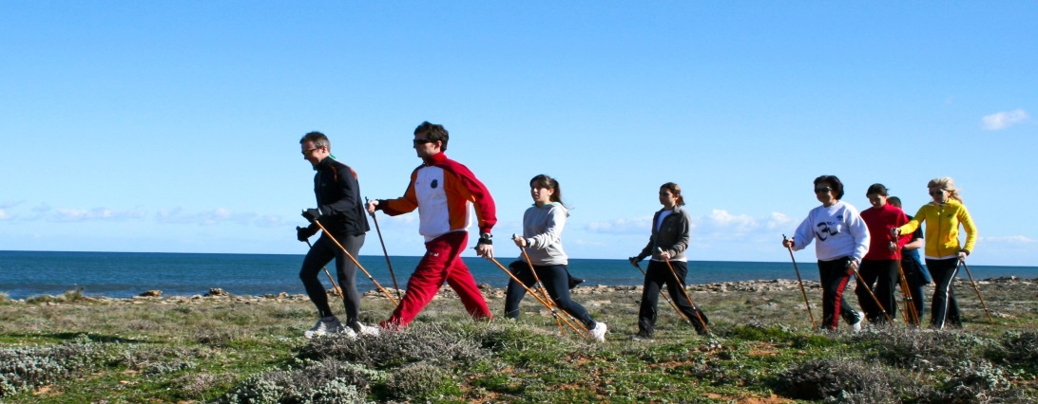
PROXIMA JORNADA DIVULGATIVA GRATUITA
EL SABADO 21 DE SEPTIEMBRE A LAS 12,00 HORAS
CASETA DE MADERA DE PARQUE RIBERA SUR

“ Marcha Nórdica con Bastones” , el deporte sin lesiones”
Si quieres probarlo y comprobar sus beneficios…. Ahora puedes.

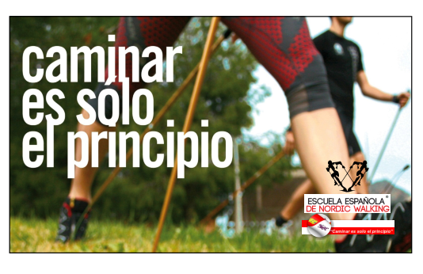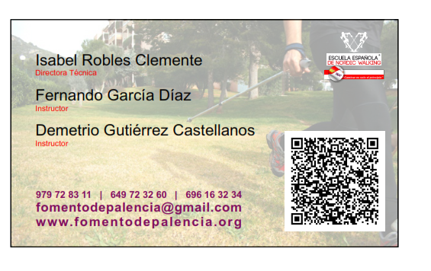
¡Anímate a probar ,de forma GRATUITA , la mejor actividad física para tú SALUD!
Asociación para el Fomento de Palencia - CIF: G34209593 - Tel. y Fax: 979 728 311 - Móvil: 649 723 260

